**B850** *Scheda creata il 8 febbraio 2025*

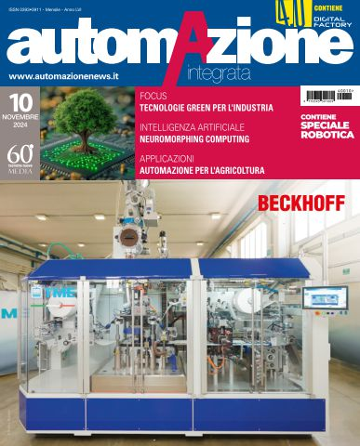

**Descrizione storico bibliografica**

**\*Controlli numerici e macchine**. - Anno 1, n. 1 (aprile 1968)-anno 6, n. 26 (aprile 1973). - Milano : [s.n.], 1968-1973. - 5 volumi : ill. ; 30 cm. ((Periodicità non determinata, poi bimestrale. - Numerazione progressiva dei fascicoli. – Poi editore: Tecniche nuove. - CFI0296663

**\*Controlli numerici e macchine a C.N.** – Anno 6, n. 27 (1973)-anno 9, n. 1 (1976). - Milano : Tecniche nuove, 1973-1976. – 3 volumi : ill. ; 30 cm. ((Bimestrale. - Numerazione progressiva dei fascicoli sino al 1975. - PUV0112873

**\*Controlli numerici, macchine a cn, robot industriali.** - Anno 9, n. 2 (mar./apr. 1976)-anno 17, n. 6 (nov./dic. 1984). - Milano : Tecniche nuove, 1976-1984. - 9 volumi : ill. ; 30 cm. ((Bimestrale, 8 numeri dal 1980. - ISSN 0392-6036. - CFI0296657

Variante del titolo dal: *Controlli numerici macchine ACN robot industriali

**\*Automazione integrata**. - Anno 18, n. 1 (febbraio 1985)-anno 56, n. 10 (novembre 2024). - Milano : Tecniche nuove, 1985-2024. – 40 volumi : ill. ; 30 cm. ((Bimestrale, mensile dal 1987. - Dal 1994 ha il complemento del titolo: Dispositivi, sistemi e software per l'automazione industriale. - ISSN 0393-3911. – [Archivio online](https://reader.paperlit.com/read/prj_5c6d85ff784dc/pub_5c6d85ffa80c9?token=eyJ0eXAiOiJKV1QiLCJhbGciOiJIUzI1NiJ9.eyJwcm9qZWN0SWQiOiJwcmpfNWM2ZDg1ZmY3ODRkYyIsInByb2plY3RQZXJtaXNzaW9uc0JpdG1hc2siOjF9.DF97gHOXlloQpaUOsC1_7Y-u37YaouRU214NgSxIjHc). - CFI0212220

Ha come supplemento: *Elettronica integrata

Continua con: *Automazione news [XY821]

Soggetti: Robot industriali – Periodici; Macchine – Automazione - Periodici

Classe: D629.805